CHOCOLATES TRAPA DESEMBARCA EN CATALUÑA DE LA MANO DE CONDIS

La reconocida chocolatera completa su expansión por todo el territorio nacional con la entrada en Cataluña de la mano de Condis, una de las principales cadenas de distribución en la región con más de 660 establecimientos

Chocolates Trapa estará presente en el surtido permanente de la cadena con nueve referencias: ocho de tabletas y una de bombones

Su desembarco en Cataluña prevén que supondrá un incremento de ventas a nivel nacional del 3% para la compañía que en 2023 facturó 39,3 millones de euros

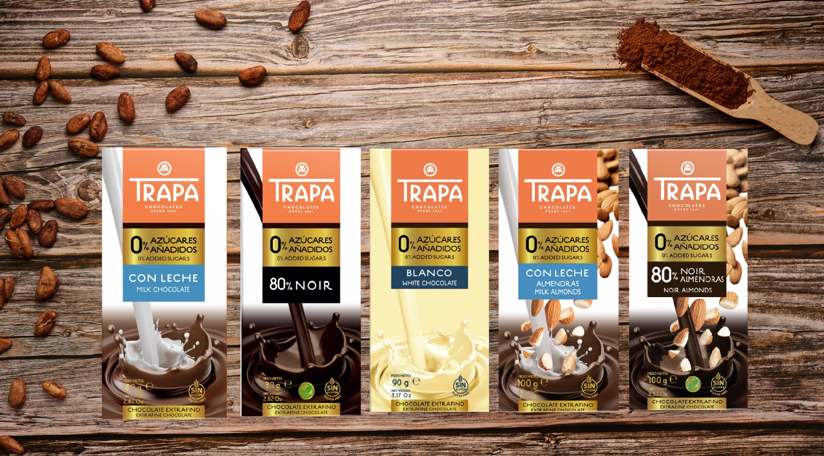

Madrid, abril de 2024.- Trapa, una de las firmas chocolateras más icónicas y queridas de nuestro país, fundada en 1891 por los monjes trapenses, se consolida como una de las compañías más sólidas del sector. El pasado ejercicio aumentó sus ventas en un 46% y registró una facturación de 39,3M€, una cifra récord desde que en 2013 tomara sus rindas una nueva propiedad –de capital 100 % español–. En 2024 sigue superándose con el lanzamiento de nuevos productos y formatos y gracias a una estrategia de expansión que le ha llevado ahora a entrar en Cataluña a través de Condis, una de las primeras cadenas de supermercados catalanas en facturación que cerró 2023 con un total de más 660 tiendas. Para Gerardo Fernández Calvo, CEO y presidente de Chocolates Trapa, el desembarco de la compañía en esta región «es un hito importante puesto que Cataluña es un territorio estratégico para el crecimiento de la marca».

Trapa estará presente en el surtido permanente de Condis con nueve referencias: los Bombones Sublimes de Chocolate con Leche, Blanco-Limón y Negro con Almendras (200 g) y las tabletas Collection Noir 95% (80 g); Collection Noir 85% (85 g); Collection Noir 74 % con frambuesa (80 g); 80% Noir 0% Azúcares Añadidos (80 g); 80% Noir con Almendras 0% Azúcares Añadidos (100 g); Chocolate Blanco 0% Azúcares Añadidos (90 g); Chocolate con Leche 0% Azúcares Añadidos (80 g) y Chocolate con Leche con Almendras 0% Azúcares Añadidos (100 g). En línea con su compromiso con la salud y el medio ambiente, todos los chocolates Trapa está libres de gluten, grasas hidrogenadas, ácidos grasos trans y aceite de palma.

SOBRE CHOCOLATES TRAPA
Fundada en 1891 por los monjes trapenses, Chocolates Trapa es una de las firmas chocolateras más icónicas y queridas de nuestro país. Una empresa pionera y 100 % española que a partir de 2013 inició un nuevo rumbo de la mano de una familia palentina que quiso invertir en su tierra y modernizar la marca y su porfolio en base a tres pilares: innovación, estilo y conciencia social y medioambiental. En la actualidad Chocolates Trapa cuenta con cerca de 150 trabajadores, con más de 120 distribuidores en España y con presencia en 50 países, así como con un porfolio de 290 referencias que son el resultado de una fuerte inversión en industria e I+D+i y de la mejora en las formulaciones que, inspirándose en la artesanía y el savoir faire de más de 130 años de historia, buscan siempre mejorar el sabor.

Entre sus productos destacan sus bombones Sublimes y Sublimes 0 % azúcares, los cortados (los primeros bombones que se elaboraron en España en 1969), los Bombonísimos (de un gramaje superior al del clásico bombón belga), sus bombones sin azúcar, su gama de tabletas Collection, la gama de tabletas Intenso, la gama de tabletas con estevia y su gama de tabletas 0 % azúcares añadidos, y su versión Intenso Mini e Intenso 0 % azúcares añadidos. Especialmente pensadas para los más pequeños de la casa, Trapamilk y Trapamilk con galleta noir. También su cacao soluble Trapacao y su chocolate a la taza.

Más información: www.trapa.es



Directora: Ana Escobar / anaescobar@accionycomunicacion.com
Ejecutivo: Belén Lozada / belenlozada@accionycomunicacion.com
Redactora: Paula de la Hoz / pauladelahoz@accionycomunicacion.com
Web: www.accionycomunicacion.com / Tel. 91 443 02 93

